Conception : ESCP BS - HEC Paris
MATHÉMATIQUES 2 APPROFONDIES
FILIÈRE ÉCONOMIQUE ET COMMERCIALE
VOIE GÉNÉRALE
Vendredi 25 avril 2025, de 14 h. à 18 h.
La présentation, la lisibilité, l'orthographe, la qualité de la rédaction, la clarté et la précision des raisonnements entreront pour une part importante dans l'appréciation des copies.
Les candidats sont invités à encadrer dans la mesure du possible les résultats de leurs calculs.
Aucun document n'est autorisé. L'utilisation de toute calculatrice et de tout matériel électronique est interdite. Seule l'utilisation d'une règle graduée est autorisée.
Si au cours de l'épreuve, un candidat repère ce qui lui semble être une erreur d'énoncé, il la signalera sur sa copie et poursuivra sa composition en expliquant les raisons des initiatives qu'il sera amené à prendre.
- Notations et rappels -
- Toutes les variables aléatoires sont définies sur le même espace probabilisé $(Ω,A,P)$.
- Si $Z$ est une variable aléatoire réelle, on note $E(Z)$ son espérance et $V(Z)$ sa variance, si elles existent.
- On note $φ$ et $Φ$ les fonctions définies pour tout $x∈R$ par :
$$φ(x)=\frac{1}{\sqrt{2π}}exp⁡\left(−\frac{x^{2}}{2}\right),Φ(x)=\int_{−∞}^{x}{ }φ(t)dt.$$
- On rappelle que la fonction Gamma est définie pour tout réel $x>0$ par :
$$Γ(x)=\int_{0}^{+∞}{ }t^{x−1}e^{−t} dt$$
et vérifie, pour tout réel $x>0,Γ(x+1)=xΓ(x)$.
- Pour les programmes Python, on dispose d'un petit formulaire à la fin du sujet. On importe aussi les bibliothèques suivantes :
import numpy as np
import matplotlib.pyplot as plt
import numpy.random as rd
- Le mot FIN marque la fin de l'énoncé.
Première partie
Soit ${\left(X_{i}\right)}_{i∈N^{∗}}$ une famille de variables aléatoires mutuellement indépendantes, chacune de loi normale $N(0,1)$. On suppose que $X_{i}(ω)≠0$ pour tout $i∈N^{∗}$ et tout $ω∈Ω$. On définit, pour tout entier $n∈N^{∗},S_{n}=\sum_{i=1}^{n}{ }X_{i}^{2}$.
La loi de $S_{n}$ est appelée loi du khi-deux à $n$ degrés de liberté, et on notera $S_{n}↪χ^{2}(n)$. On pose aussi, pour tout entier $n∈N^{∗},W_{n}=\frac{1}{2}S_{n}$.
- (a) Montrer que pour tout $n∈N^{∗},S_{n}$ admet une espérance et calculer $E\left(S_{n}\right)$. On admet que $E\left(S_{n}^{2}\right)$ existe pour tout $n∈N^{∗}$.
  - Écrire une fonction Python simul (n) qui renvoie une réalisation de $S_{n}$ lorsqu'on lui fournit un entier naturel non nul n en entrée.
  - On exécute ensuite le programme suivant :
def f(n, N):
t = 0
for k in range(N):
t = t + simul(n)**2
return t/N - n**2
A = np.arange(1,10)
B = np.zeros(9)
for n in A:
B[n-1] = f(n, 50000)
plt.plot(A, B, "*k")
plt.grid()
plt.show()
  - On obtient la figure ci-contre.
Que peut-on conjecturer sur la variable aléatoire $S_{n}$ ?
Expliquer ce qui motive votre conjecture.
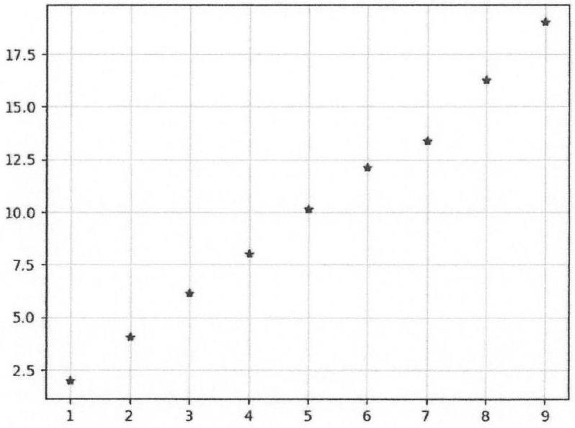
- (a) Montrer que $W_{1}$ est une variable aléatoire à densité et déterminer une densité de $W_{1}$.
  - En déduire la valeur de $Γ\left(\frac{1}{2}\right)$.
  - En déduire que pour tout $n∈N^{∗},W_{n}$ suit la loi gamma $γ\left(\frac{n}{2}\right)$.
  - Retrouver alors la valeur de $E\left(S_{n}\right)$ et déterminer la valeur de $V\left(S_{n}\right)$.
- (a) Montrer que, pour tout entier $n,n≥3,\frac{1}{W_{n}}$ admet une espérance et que
$$E\left(\frac{1}{W_{n}}\right)=\frac{Γ\left(\frac{n}{2}−1\right)}{Γ\left(\frac{n}{2}\right)}.$$
En déduire que $E\left(\frac{1}{S_{n}}\right)=\frac{1}{n−2}$.
  - Déduire de la question précédente que, pour tout entier $n,n≥3,\frac{1}{\sqrt{S_{n}}}$ admet une espérance.
Soit $Y$ une variable aléatoire indépendante des ${\left(X_{k}\right)}_{k⩾1}$ et de loi $N(0,1)$. Pour tout $n⩾1$, on pose :
$$T_{n}=\frac{Y}{\sqrt{S_{n}/n}}.$$
La loi de $T_{n}$ est appelée loi de Student de paramètre $n$ et on note $T_{n}↪T(n)$.
On admet que $T_{n}$ est une variable aléatoire à densité possédant une densité strictement positive et continue sur $R$.
- Soit $α∈]0,1\left[\right.$. Montrer l'existence et l'unicité d'un réel $t_{n,α}$ tel que $P\left(\left|T_{n}\right|≤t_{n,α}\right)=1−α$.
- (a) Montrer que, pour tout $n$ entier, $n⩾3,E\left(T_{n}\right)$ existe et vaut 0 .
  - Montrer que, pour tout $n$ entier, $n⩾3,V\left(T_{n}\right)$ existe et vaut $\frac{n}{n−2}$.
  - En déduire que, pour tout $n$ entier, $n⩾3,E\left({\left(T_{n}−Y\right)}^{2}\right)=\frac{2n−2}{n−2}−\sqrt{2n}E\left(\frac{1}{\sqrt{W_{n}}}\right)$.
- Pour tout $n$ entier, $n⩾2$, on pose : $u_{n}=E\left(\frac{1}{\sqrt{W_{n}}}\right)$.
  - Montrer que la suite ${\left(u_{n}\right)}_{n⩾2}$ est décroissante et déterminer la valeur de $u_{2}$.
  - Montrer que, pour tout entier $n,n⩾2$, on a $u_{n+1}⋅u_{n}=\frac{2}{n−1}$.
  - Écrire une fonction Python d'entête suite_u(n) qui renvoie sous la forme d'un tableau numpy les n - 1 valeurs $u_{2},u_{3},…,u_{n}$.
  - On exécute ensuite le programme suivant :
U = suite_u(80)
V = np.arange(2,81)
plt.plot(V,V*U**2,".k")
plt.grid()
plt.show()
  - On obtient la figure suivante :
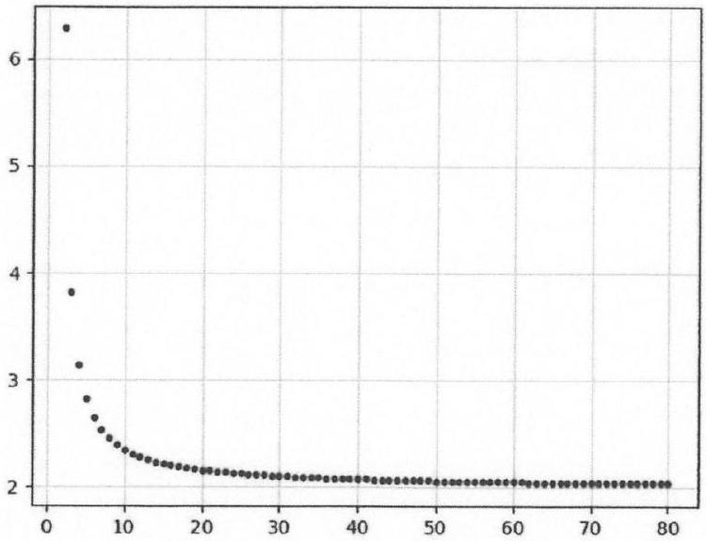
Que peut-on conjecturer concernant la suite ${\left(u_{n}\right)}_{n⩾2}$ ?
- Montrer que $u_{n}\underset{n→+∞}{∼}\sqrt{\frac{2}{n}}$.
- Montrer que la suite ${\left(T_{n}\right)}_{n⩾2}$ converge en probabilité vers $Y$.
Deuxième partie
Dans cette partie, on démontre le résultat suivant :
Théorème : Soient $X,Y$ deux variables aléatoires indépendantes, chacune de loi normale $N(0,1)$. Les variables aléatoires $\frac{X+Y}{\sqrt{2}}$ et $\frac{X−Y}{\sqrt{2}}$ sont alors indépendantes et de loi normale $N(0,1)$.
Pour la preuve, on fera appel au résultat suivant qu'on utilisera sans preuve :
Théorème : Soient $X,Y$ deux variables aléatoires indépendantes, de densités respectives $f$ et $g$. Soit $A⊂R^{2}$ une partie fermée. Alors :
$$P((X,Y)∈A)=\int_{−∞}^{+∞}{ }\left(\int_{−∞}^{+∞}{ } 1_{A}(x,y)f(x)dx\right)g(y)dy$$
où $1_{A}(x,y)$ vaut 1 si $(x,y)∈A$ et vaut 0 sinon.
Soient $a,b∈R$ fixés jusqu'à la fin de cette partie. On considère la partie $A⊂R^{2}$ définie par :
$$A=\left\{(x,y)∈R^{2}∣x+y≤a \text{ et } x−y≤b\right\}.$$
On pose également $c=\frac{a+b}{2},d=\frac{a−b}{2}$.
Soient $X$ et $Y$ deux variables aléatoires indépendantes, chacune de loi normale $N(0,1)$.
On pose $W=\frac{X+Y}{\sqrt{2}}$ et $Z=\frac{X−Y}{\sqrt{2}}$
- Dessiner la partie $A$ dans le cas où $a=2,b=−1$.
- Soit $y$ un réel tel que $y≥d$.
  - Montrer que $(x,y)∈A$ si et seulement si $x∈]−∞,a−y$ ].
  - En déduire que
$$\int_{−∞}^{+∞}{ }1_{A}(x,y)φ(x)dx=Φ(a−y)$$
- Montrer de la même façon que pour tout $y≤d$ on a
$$\int_{−∞}^{+∞}{ }1_{A}(x,y)φ(x)dx=Φ(b+y)$$
- (a) Montrer que $A$ est une partie fermée de $R^{2}$.
(b) Montrer que
$$P((X,Y)∈A)=\int_{0}^{+∞}{ }(φ(d+z)+φ(d−z))Φ(c−z)dz$$
- Montrer que :
$$P((X,Y)∈A)=\int_{0}^{+∞}{ }\left(\int_{−∞}^{c}{ } (φ(d+z)+φ(d−z))φ(t−z)dt\right)dz$$
On admet pour la suite que l'on peut changer l'ordre d'intégration dans la formule précédente, c'est-à-dire que l'on a :
$$P((X,Y)∈A)=\int_{−∞}^{c}{ }\left(\int_{0}^{+∞}{ } (φ(d+z)+φ(d−z))φ(t−z)dz\right)dt$$
- Montrer que pour tous $u,v$ réels on a : $φ(u)φ(v)=φ\left(\frac{u+v}{\sqrt{2}}\right)φ\left(\frac{u−v}{\sqrt{2}}\right)$.
- Montrer que :
$$P((X,Y)∈A)=\frac{1}{\sqrt{2}}\int_{−∞}^{c}{ }\left(φ\left(\frac{t+d}{\sqrt{2}}\right)Φ\left(\frac{t−d}{\sqrt{2}}\right)+φ\left(\frac{t−d}{\sqrt{2}}\right)Φ\left(\frac{t+d}{\sqrt{2}}\right)\right)dt.$$
- Montrer que :
$$P((X,Y)∈A)=Φ\left(\frac{c+d}{\sqrt{2}}\right)Φ\left(\frac{c−d}{\sqrt{2}}\right).$$
- Conclure quant à l'objectif de cette partie.
Soit $n∈N$ tel que $n≥2$. On munit l'espace vectoriel $R^{n}$ du produit scalaire euclidien standard que l'on notera $⟨⋅,⋅⟩$. On considère une base orthonormée $\left(a_{1},…,a_{n}\right)$ de $R^{n}$ telle que $a_{1}=\frac{1}{\sqrt{n}}(1,…,1)$.
- Soit $x=\left(x_{1},…,x_{n}\right)∈R^{n}$. On pose $\overset{‾}{x}=\frac{x_{1}+⋯+x_{n}}{n}$.
  - Montrer que : $\sum_{k=2}^{n}{ }\left\langle x,a_{k}\right\rangle a_{k}=\left(x_{1}−\overset{‾}{x},…,x_{n}−\overset{‾}{x}\right)$.
  - En déduire que : $\sum_{k=2}^{n}{ }{\left\langle x,a_{k}\right\rangle }^{2}=\sum_{i=1}^{n}{ }{\left(x_{i}−\overset{‾}{x}\right)}^{2}$.
Soient $X_{1},…,X_{n}$ des variables aléatoires mutuellement indépendantes, chacune de loi normale $N(0,1)$. On pose $X=\left(X_{1},⋯,X_{n}\right)$. Pour $k∈[ [1,n] ]$, on note $\left\langle X,a_{k}\right\rangle$ la variable aléatoire $Y_{k}$ définie pour tout $ω∈Ω$ par $Y_{k}(ω)=\left\langle X(ω),a_{k}\right\rangle$. Quitte à modifier les $Y_{k}$ sur un ensemble de probabilité nulle, on peut supposer que $Y_{k}(ω)≠0$ pour tout $ω∈Ω$ et tout $k∈[ [1,n] ]$.
Dans le reste du problème on utilisera sans preuve le théorème de Cochran :
Théorème : Les variables aléatoires $Y_{1},…,Y_{n}$ sont mutuellement indépendantes, chacune de loi normale $N(0,1)$.
- (a) Retrouver le résultat de la deuxième partie à l'aide du théorème de Cochran.
  - Soit $\left(β_{1},β_{2}\right)∈R^{2}−\{(0,0)\}$. Montrer que les variables aléatoires $R_{1}=X_{1}+X_{2}$ et $R_{2}=β_{1}X_{1}+β_{2}X_{2}$ sont indépendantes si et seulement si $Cov\left(R_{1},R_{2}\right)=0$.
- On introduit les variables aléatoires :
$$\overset{‾}{X}=\frac{X_{1}+⋯+X_{n}}{n},U=\sum_{i=1}^{n}{ }{\left(X_{i}−\overset{‾}{X}\right)}^{2}.$$
  - Donner la loi de $\overset{‾}{X}$.
  - Exprimer $\overset{‾}{X}$ et $U$ à l'aide des variables aléatoires $Y_{k},k∈[ [1,n] ]$.
  - Montrer que $\overset{‾}{X}$ et $U$ sont indépendantes et que $U$ suit la loi $χ^{2}(n−1)$.
On suppose pour la fin de ce problème que $Z=\left(Z_{1},…,Z_{n}\right)$ est un $n$-uplet de variables aléatoires mutuellement indépendantes, chacune de loi normale $N\left(μ,σ^{2}\right)$ avec $σ>0$ où $\left(μ,σ^{2}\right)$ est inconnue. On pose :
$$\overset{‾}{Z}=\frac{Z_{1}+⋯+Z_{n}}{n},V=\sum_{i=1}^{n}{ }{\left(Z_{i}−\overset{‾}{Z}\right)}^{2}.$$
Comme précédemment, on pourra supposer que $V(ω)≠0$ pour tout $ω∈Ω$.
- (a) Pour $i∈[ [1,n] ]$, on pose $X_{i}=\frac{Z_{i}−μ}{σ}$. On pose de plus $\overset{‾}{X}=\frac{X_{1}+⋯+X_{n}}{n}$ et $U=\sum_{i=1}^{n}{ }{\left(X_{i}−\overset{‾}{X}\right)}^{2}$. Exprimer $V$ en fonction de $U$ et $σ$.
  - En déduire que $\frac{1}{n−1}V$ est un estimateur sans biais de $σ^{2}$.
  - Montrer que $\frac{\overset{‾}{Z}−μ}{\sqrt{\frac{V}{n(n−1)}}}$ suit la loi de Student $T(n−1)$.
- Soit $α∈]0,1\left[\right.$ et $t_{n−1,α}$ le réel tel que $P\left(|T|≤t_{n−1,α}\right)=1−α$ lorsque $T↪T(n−1)$. Construire, en fonction de $\overset{‾}{Z},V,n$ et $t_{n−1,α}$, un intervalle de confiance de $μ$ au niveau de confiance $1−α$.
Dans la pratique, les valeurs $t_{n−1,α}$ sont tabulées et permettent ainsi la construction d'intervalles de confiance non asymptotiques pour des modèles gaussiens.
I. Mathématiques générales
import numpy as np
np.pi | Renvoie une valeur approchée de $π$.
np.linspace(a, b, n) | Crée une matrice ligne de n valeurs uniformément réparties entre a et b (inclus).
np.zeros([n,m]) | Crée la matrice nulle de taille $n×m$.
np.zeros(n) | Crée la matrice ligne nulle de taille $n$.
np.arange(a,b,eps) | Renvoie la liste des flottants de a à b (non compris) de pas constant eps.
np.shape (M) | Donne la taille de la matrice $M$ sous forme d'un tuple (couple).

II. Simulations probabilistes
import numpy.random as rd
rd.exponential (a, [q,r])  rd.exponential (a, n) | Simule une réalisation d'une matrice (resp d'un vecteur) aléatoire de dimension $(q,r)$ (resp $n$ ) dont les coefficients sont des variables aléatoires indépendantes qui suivent la loi $E\left(\frac{1}{a}\right)$.
rd.normal(m,d,[q,r])  rd. normal (m, d, n) | Simule une réalisation d'une matrice (resp d'un vecteur) aléatoire de dimension $(q,r)$ (resp $n$ ) dont les coefficients sont des variables aléatoires indépendantes qui suivent la loi $N\left(m,d^{2}\right)$
rd.gamma(m,a,[q,r])  rd.gamma(m,a,n) | Simule une réalisation d'une matrice (resp d'un vecteur) aléatoire de dimension $(q,r)$ (resp $n$ ) dont les coefficients sont des variables aléatoires indépendantes qui suivent la loi $Γ(m,a)$.

III. Graphiques
import matplotlib.pyplot as plt
plt.plot(X,Y,options) | Génère la courbe des points définis par les listes $X$ et $Y$ suivant les options graphiques définies par la chaîne de caractère options.
plt.grid() | Affiche le quadrillage
plt.show() | Affiche le graphique.

